Муниципальное общеобразовательное учреждение «Основная общеобразовательная школа» п. Набережный

Утверждаю

Директор школы:

_____Т.Я.Степанова

**ПАСПОРТ КАБИНЕТА ОБЖ**

**Преподаватель – организатор ОБЖ:**

**Семукова Татьяна Анатольевна.**

**п. Набережный**

**2014 г**

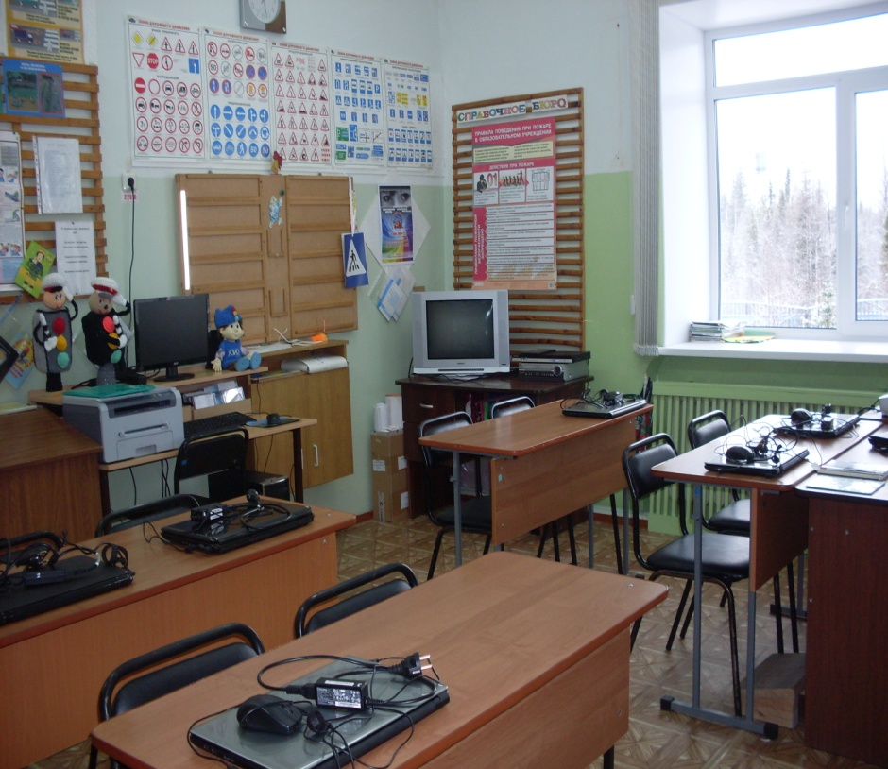

***Техническая характеристика.***

***Кабинет ОБЖ расположен на 1этаже (кабинет «2):***

***Общая площадь – 32 м 2,57 м длина, 5,65 м ширина.***

***Высота 3,30 м.***

***Один вход с коридора.***

***Пол деревянный, покрыт линолиумом.***

***Стены побелены и до половины окрашены масляной краской.***

***Рабочие столы имеют цвет светлой древесины.***

***Потолок побелен водоэмульсионной краской.***

***Освещение ЛБ 40. Светильники расположены в 3 ряда.***

***Два пластиковых окна.***

***Температурный режим воздуха в кабинете составляет 20 – 22 С.***

***В кабинете имеются 8 рабочих мест для учащихся и одно место учителя.***

***Кабинет оснащен компьютером, мультимедийным проектором, ноутбуком, интерактивной доской. В кабинете имеется телевизор, видеомагнитофон, DVD, магнитола, принтер и сканер. Каждое рабочее место ученика оснащено ноутбуком.***

**План работы кабинета ОБЖ на 2014 - 2015 г**

Вторник: 5 урок-7 класс

Среда: 5 урок-5 класс

6 урок-9 класс

Пятница: 5 урок-6 класс

Суббота: 1 урок-8 класс

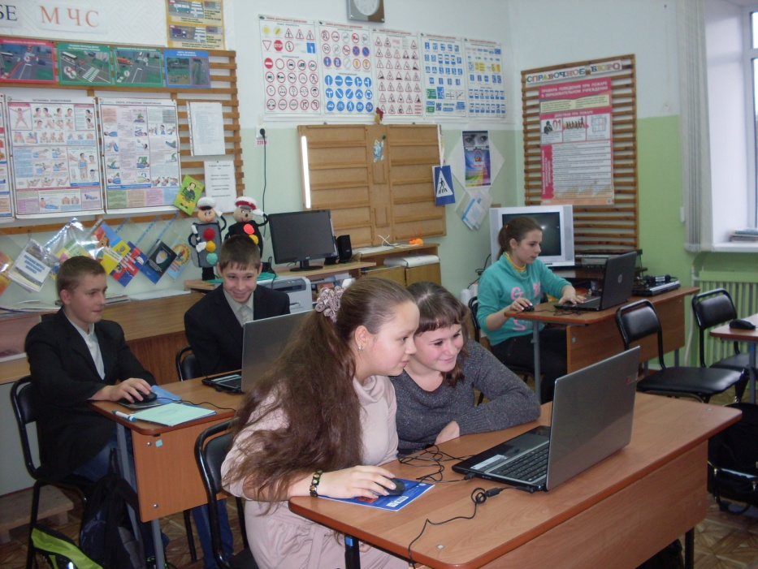

**План развития кабинета**

|  |  |  |
| --- | --- | --- |
| № | Перечень | Примерные сроки |
| 1 | Приобретение манекенов | 2014-2015г. |
| 2 | Приобретение уголков по ГО ЧС, ПДД | 2014-2015г. |

Библиотека электронных наглядных пособий

1.«ОБЖ 5 – 11 классы»

2.«О вреде современных мультфильмов»

3.«Не игра» (ПДД)

4.«Курение»

В самом сердце проблем

* Бросить курить действительно стоит
* Как улучшить силу воли
* Ещё одна жертва
* Курильщик поневоле
* Наконец – то свободен
* Никотиновая эйфория
* Стресс – испытание для курильщика
* Тлеющий лист

5. «Правила движения достойны уважения»

6. «ГО ЧС»

7. «Безопасное электричество»

8. «Дракоша и правила дорожного движения» (игра – путешествие)

9. «Алкоголь и курение».

10. Компьютерная игра «Как собраться в поход»

**Видеофильмы**

* + «Основы безопасности на воде»
  + «Право на жизнь» (наркомания)
  + «Улица полна неожиданностей»
  + Первая медицинская помощь:
    - * первая помощь при ожогах
      * экстренная реанимационная помощь
      * оказание помощи утопающему
      * транспортировка пострадавших
  + «Детям о правилах дорожного движения»
  + «Как ориентироваться на местности»
  + «Ничего не бойся, малыш»
  + «Город здоровья и радости»
  + «Чётко действуй при эвакуации»
  + «Плыла, качалась лодочка»
  + «Туризм»
  + «Об укреплении здоровья школьников»
  + «Подростковая наркомания»
  + «Уроки Беслана»
  + Курение
  + Влияние пива на организм человека
  + Мозг человека после употребления алкоголя
  + Организм внутри курильщика
  + О вреде курения
  + За мир, свободный от табачного дыма
  + Музей вредных привычек
  + Витамины
  + Иммунитет
  + Биодобавки
  + Лечим горло. Какое полоскание полезно
  + В мире с радиацией
  + Пионеры цивилизации
  + Радиоактивность. Человеческий фактор
  + Пожарная безопасность России
  + Эвакуация населения в безопасные районы
  + Катастрофы
  + ЧС природного характера
  + ЧС техногенного характера
  + Транспортные ЧС
  + Соблюдай правила дорожной безопасности.
  + Вода

Видеоролики по ПДД (15 шт.)

АУДИОЗАПИСИ:

1. Интермедия «Жвачка»
2. «Как ориентироваться в лесу»
3. «Урок плавания»

4. Интермедия «Зарядка»

5. Песни отряда ЮИД по правилам дорожного движения.

**Мультимедийные презентации**

**к урокам ОБЖ**

1. « Пожарная техника для села»
2. Фишбоун. «Проблемное обучение»
3. «Лекарства из Божьей аптеки»
4. «Техника и технология предупреждения ЧС»
5. МЧС России
6. «Витамины» №1
7. «Витамины» №2
8. «Вредная еда»
9. «Овощи и фрукты – полезные продукты»
10. «Правильное питание»
11. « Гидродинамические аварии»
12. «Алкоголь» №1, №2
13. «Правила движения достойны уважения»
14. «Курить – здоровью вредить»
15. «Преступность среди несовершеннолетних»
16. «ГО»
17. «Вредные привычки»
18. «Вся правда о курении»
19. «ЗОЖ»
20. «Что такое здоровье?»
21. «Дорожная академия»
22. «В самом сердце проблем»
23. Средства оказания медицинской помощи»
24. «Ситуации ЧС»
25. «Медицинская помощь. Кровотечения»
26. «Огонь ошибок не прощает»
27. «Природные явления»
28. «В чем смысл жизни?»
29. «Безопасное поведение на дороге»
30. «Неформалы»
31. «В самом сердце проблем»
32. «Лесные пожары»
33. «Дорожные знаки»
34. «Наркомания и токсикомания» №1 и №2
35. «Проверь свое зрение»
36. «Природа»
37. «Эвакуация»
38. «Твое здоровье в твоих руках»
39. «Травматизм»
40. «Опасные природные явления»
41. «Средства оказания медицинской помощи»
42. «Права ребенка»
43. «Что такое лес»
44. «Преступность среди несовершеннолетних»
45. «Правила дорожного движения» № 1 - 5
46. «Движение пешехода. Как переходить улицу»

47. Гололед №1,2

48. КВН по пожарной безопасности

49. Курение и алкоголь

50. Пожар

51. Пожарная безопасность

52 Правила безопасного поведения на льду

53. Авария на Чернобыльской АС.

54. Безопасное использование компьютера

55. Безопасное питание

56. Безопасное поведение на дороге

57. Биоритмы – организаторы нашей жизни

58. Бури, смерчи, ураганы №1, 2

59. Бытовые приборы и здоровье человека

60. ВИЧ

61. Я выбираю здоровье

62. Гиподинамия

63. Глобальная безопасность, кто кому и почему угрожает в современном мире

64. Пожарная техника. Пожары и пострадавшие

65. Гражданская оборона

66. Грибная поляна

67. Губная помада

68. Движение – жизнь

69. Движение пешехода, как переходить дорогу

70. Действие табака на организм человека

71. Загрязнение вод

72. Загрязнение окружающей среды

73. Закаливание

74. Здоровый образ жизни

75. Зрительные иллюзии

76. Инструктаж по поведению на льду

77. Как вести себя в конфликтной ситуации

78. Чернобыль

79. Клещи №1,2

80. Компьютерная зависимость

81. Лекарство из Божьей аптеки

82. Лесные пожары

83. Личная гигиена №1,2

84. Молния

85. Обморожение

86. Огонь ошибок не прощает

87. Оказание первой помощи

88. Окружающая среда – источник заболеваний

89. Опасные природные явления

90. Основы ЗОЖ

91. Охрана труда и техника безопасности

92. Первая медицинская помощь при травмах

93. Перелом

94. Подростки и косметика

95. Подростки

96. Понятие здоровья. ЗОЖ

97. Правила поведения в лесу

98. Правила поведения на воде

99. Правила поведения при пожаре

100. О вреде алкоголя

101. О вреде курения

102. О вреде пива

103. Преступность

104. Преодоление информационных перегрузок

105. Природные явления

106. Профилактика алкоголизма

107. Профилактика ВИЧ и СПИДа

108. Профилактика курения

109. Профилактика наркомании

110. Профилактика переутомления учащихся

111. Психологическая уравновешенность

112. Режим труда и отдыха

113. Урок безопасности

114. Ходьба

115. Что такое лес?

116. Шум и здоровье

117. Я выбираю здоровье

118. Ядерные взрывы

119. Ядовитые грибы

120. КВН по пожарной безопасности

121. Алкоголизм №1,2

122. Переломы №1,2

123. Закаливание

124. Личная гигиена

125. Наркотики и дети

126. Оказание первой помощи

127. Как вести себя в конфликтной ситуации

128. Травматизм в школе

129. Профилактика ВИЧ и СПИДа.

130. Правила поведения в лесу

131. Собака бывает кусачей

132. Терроризм и безопасность человека №1,2

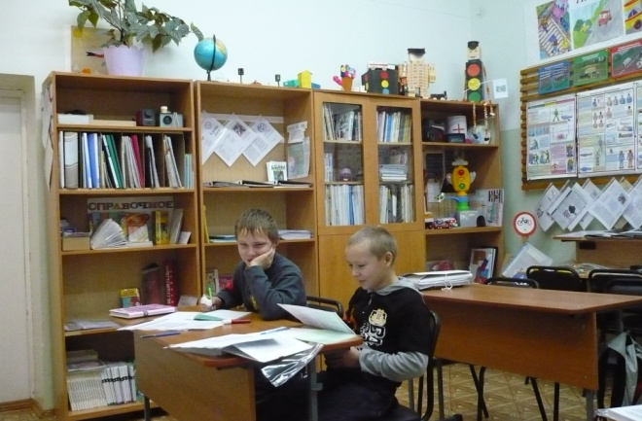 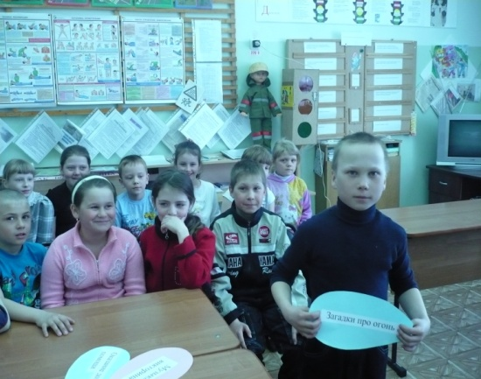

**Компьютерное учебно – методическое пособие**

**«Безопасность на улицах и дорогах»**

|  |  |  |  |
| --- | --- | --- | --- |
| Урок №1 | Город, район, в котором мы живем. | Урок №21 | Виды транспорта |
| Урок  №2 | Отчего возникают опасности на улицах и дорогах. | Урок  №22 | Влияние погоды и одежды пешехода на  Безопасность на дорогах и улицах. |
| Урок  №3 | Как правильно перейти улицу, по  Который движется транспорт. | Урок  №23 | Предписывающие знаки. |
| Урок  №4 | Наземный пешеходный переход.  Знаки и обозначения. | Урок  №24 | Знаки приоритета. |
| Урок  №5 | Что такое перекресток. | Урок  №25 | Дорожная разметка. |
| Урок  №6 | Наиболее безопасный путь домой и в школу. | Урок  №26 | Опознавательные знаки транспортных средств. |
| Урок  №7 | Запрещающие знаки. | Урок №27 | Когда ты становишься водителем |
| Урок  №8 | Неожиданности улице без  Интенсивного движения. | Урок №28 | Дорожные знаки, относящиеся к велосипедистам |
| Урок  №9 | Движение транспорта и правила  Безопасного поведения на улицах и дорогах. | Урок №29 | Государственная инспекция безопасности дорожного движения (ГИБДД) |
| Урок  № 10 | Что нам помогает соблюдать  Безопасность на улицах и дорогах. |  | Итоговые занятия |
| Урок  №11 | Предупреждающие знаки |  |  |
| Урок  №12 | Сигналы для регулирования  Движения. |  |  |
| Урок  №13 | Что мешает вовремя увидеть  Опасность на улице. |  |  |
| Урок  №14 | Информационно – указательные  Знаки. |  |  |
| Урок  №15 | Знаки сервиса. |  |  |
| Урок  №16 | Элементы улиц и дорог. |  |  |
| Урок  №17 | Движение пешеходов по улицам и  Дорогам. |  |  |
| Урок  №18 | Световые сигналы на пешеходных  Переходах. Правила перехода улиц и дорог. |  |  |
| Урок  №19 | Безопасность пассажиров. |  |  |
| Урок  №20 | Правила безопасного перехода  Железнодорожного переезда. |  |  |

**Компьютерное учебно – методическое пособие** «Чрезвычайные приключения Юли и Ромы»

|  |  |
| --- | --- |
| Чрезвычайные ситуации локального характера | Урок №5 |
| 1.Гроза  2.Буря  3.Смерч  4. Землетрясения  5.Обвалы, оползни, сели  6.Снежная лавина  7.Контрольные вопросы |
| Урок №1 | Урок № 6 |
| 1.Личная безопасность  2.Опасные места в квартире  3.Правила поведения в лифте  4.Правила обращения с электроприборами  5.Правила обращения с газовыми приборами  6. Контрольные вопросы | 1.Правила поведения на воде  2.Правила поведения в лодке  3.Помощь утопающему  4.Паводки и наводнения  5.Правила поведения на льду  6.Контрольные вопросы |
| Урок №2 | Урок №7. |
| 1.Правила обращения с лекарствами  2. Пищевое отравление  3.Велосипед, ролики, скейтборды  4.Домашние животные  5.Комнатные растения  6. Контрольные вопросы | 1.Лесной пожар  2. Ядовитые грибы и ягоды  3.Укусы насекомых  4.Правила поведения в лесу  5.Дикие животные  6.Контрольные вопросы |
| Чрезвычайные ситуации природного и техногенного характера | Основы медицинских знаний |
| Урок №3 | Урок №8 |
| 1.Пожарная безопасность  2.Пожары и взрывы  3.Выброс ядовитых веществ  4.Радиационная опасность  5.Ответственность за ложный вызов милиции  6. Эвакуация при опасности взрыва  7.Гидродинамические аварии  8.Контрольные вопросы | 1.Порезы, ссадины, ушибы  2.Растяжения и переломы  3.Обморожение  4.Солнечный удар  5.Носовое кровотечение  6.Ожог  7.Контрольные вопросы |
| Урок №4 | Урок №9 |
| 1.Поведение в толпе  2.Захват заложников  3.Освобождение заложников  4.Контрольные вопросы | 1.Безопасность в авиатранспорте  2.Правила поведения в метро  3.Безопасность в Ж/д транспорте  4. Правила перехода через дорогу  5. Безопасность в наземном транспорте  6. Личная безопасность на улице  7. Контрольные вопросы. |

**Компьютерное учебно – методическое пособие**

**«Сам себе МЧС»**

1. **Шалости ребенка дома**
2. **Одна на улице**
3. **Одна дома**
4. **Ртуть**
5. **Кость в горле**
6. **Температура**
7. **Пожар в общественном месте**
8. **Петарды**
9. **Ёлка**
10. **Прорубь**
11. **Гололед**
12. **Сосульки**
13. **Темная улица**
14. **Газ**
15. **Курение в постели**
16. **Землетрясение**
17. **Пожар в доме**
18. **Электроприборы**
19. **Обморок**
20. **Пожар в автомобиле**
21. **Сон в автомобиле**
22. **В лесу**
23. **Правила поведения на воде**
24. **Реанимация утопающего**
25. **Сбор аптечки**
26. **Спасение утопающего**
27. **Стрельба**
28. **Ожог**
29. **Как не допустить лесных пожаров**
30. **Кострище**
31. **Собаки**
32. **Ураган**
33. **Паводки и наводнения**
34. **Химическая авария**
35. **В лифте**
36. **Обморожение**
37. **Отравления**
38. **Сбор рюкзака**
39. **Террорист в офисе**
40. **Террорист в автобусе**

Информация из СМИ

**Рубрики:**

«Губительная сигарета»

«Скажи наркотикам – НЕТ!»

«Вся правда об алкололе»

«Безопасность на дорогах»

«Мошенничество»

«Лики любви. СПИД»

**Материал по формированию ЗОЖ:**

1. «Здоровью цены нет»
2. «Познай себя»
3. «Здоровье за деньги не купишь Секреты народной медицины»
4. «Оказание первой помощи»
5. Кроссворды «Научись себя беречь»
6. «Как все начиналось» (о ПДД)
7. «Безопасность на воде»
8. «Терроризм – угроза общества»

**УЧЕБНЫЕ ТАБЛИЦЫ И ДЕМОНСТРАЦИОННЫЕ ПЛАКАТЫ**

1. РСЧС
2. «Дорожная разметка»
3. «Знаки дорожного движения»:

* Запрещающие
* Предписывающие
* Информационно-указательные(2)
* Предупреждающие
* Знаки дополнительной информации

1. Таблицы по дорожному движению:

* Дорожные знаки
* Правила движения пешеходов по дорогам
* Правила поведения рядом с проезжей частью
* Правила пользования велосипедом и другими колесными средствами
* Правила пользования нерегулируемыми пешеходными переходами
* Опасные ситуации на дороге
* Переход дороги в местах остановки общественного транспорта
* Правила безопасного поведения в аварийных ситуациях на транспорте
* Пересечение дороги по пешеходному переходу
* Правила ожидания общественного транспорта
* Дороги, на которых движение запрещено
* Пересечение дороги в не пешеходного перехода

1. Первая реанимационная и первая медицинская помощь:

* Техника реанимации
* Электротравмы
* Транспортная иммобилизация
* Перенос пострадавших
* Ожоги, отравления, обморожения
* Остановка кровотечения

1. Здоровый образ жизни

* Курение
* СПИД
* ВИЧ
* Биоритмы и здоровье
* Эмоции и здоровье
* Определения здоровья
* Витамины
* Здоровья женщины
* Здоровья мужчины
* Путь алкоголя в организм человека
* Пьянство, алкоголизм
* Мозг -основная мишень алкоголя
* Действие наркотиков на Ц.Н.С
* Венерические заболевания

1. Правила личной гигиены

**Таблицы по пожарной безопасности.**

1« Лесной пожар».

2. «Причины пожаров».

3. «Поражающие факторы пожаров» .

4. « Правила безопасного тушения небольшого лесного пожара».

5. «Правила поведения в зоне лесного пожара».

6. « Действия при пожаре в образовательном учреждении».

7. «Правила поведения при возгорании телевизора».

8. «При пожаре в доме, в квартире».

9. «Как выйти из задымленного помещения».

10. «Помощь человеку , на котором загорелась одежда».

11. « Правила поведения при новогодней елки».

12. «Первичные средства пожаротушения»№1

13. «Первичные средства пожаротушения» №2

14. «Первая медицинская помощь при термических ожогах»

15. «Причины пожаров».

16. «Что делать , если при пожаре невозможно покинуть здание?»

17. «Классификация пожаров».

**Памятки**



**ПАМЯТКА**

**1. Что делать если вы....**

[...подверглись воздействию стресса](http://www.mchsrb.ru/school.shtml#1#1)   
 [...увидели человека, лежащего без движения](http://www.mchsrb.ru/school.shtml#2#2)   
 [...проводите сердечно-легочную реанимацию](http://www.mchsrb.ru/school.shtml#3#3)   
 [...стали свидетелем сердечного приступа](http://www.mchsrb.ru/school.shtml#4#4)   
 [...возвращаетесь домой вечером](http://www.mchsrb.ru/school.shtml#5#5)   
 [...провалились под лед](http://www.mchsrb.ru/school.shtml#6#6)   
 [...поскользнулись в гололед](http://www.mchsrb.ru/school.shtml#7#7)   
 [...долго находитесь на морозе](http://www.mchsrb.ru/school.shtml#8#8)   
 [...попали в лавину](http://www.mchsrb.ru/school.shtml#9#9)   
 [...обморозили руку или ногу](http://www.mchsrb.ru/school.shtml#10#10)   
 [...разбили градусник и пролили ртуть](http://www.mchsrb.ru/school.shtml#11#11)   
 [...обнаружили, что у ребенка температура](http://www.mchsrb.ru/school.shtml#12#12)   
 [...отравились](http://www.mchsrb.ru/school.shtml#13#13)   
 [...обнаружили в квартире очаг пожара](http://www.mchsrb.ru/school.shtml#14#14)   
 [...почувствовали запах дыма с лестничной клетки](http://www.mchsrb.ru/school.shtml#15#15)  
 [...узнали о химической аварии в вашем районе](http://www.mchsrb.ru/school.shtml#16#16)   
 [...заблудились и вынуждены ночевать в лесу](http://www.mchsrb.ru/school.shtml#17#17)   
 [...укушены ядовитой змеей](http://www.mchsrb.ru/school.shtml#18#18)   
 [...собираетесь в поход на байдарке](http://www.mchsrb.ru/school.shtml#19#19)   
 [...получили сигнал об угрозе наводнения](http://www.mchsrb.ru/school.shtml#20#20)   
 [...угрожает радиационная опасность](http://www.mchsrb.ru/school.shtml#21#21)  
 [...оказались в толпе, в сильной давке](http://www.mchsrb.ru/school.shtml#22#22)   
 [...в лифте - пожар](http://www.mchsrb.ru/school.shtml#23#23)  
 …подверглись воздействию опасных химических или биологических веществ

**2. Психологические приёмы самозащиты от злоумышленников. «Семь секунд – и вы жертва».**

**3.Первая помощь при ожогах.**

**4.Как обезопасить себя от укусов клеща.**

**5.Как вести себя в лесу.**

**6.Чтобы не было беды. Безопасность на водоёмах.**

**7.Как убедить ребёнка не курить?**

**«Не унесённые дымом».**

**8.Будьте сильные духом, здоровыми, красивыми, добрыми. (Наркомания).**

**9.Памятка школьнику. (Наркомания).**

**10.Как защитить себя от террора.**

* Как пережить теракт.
* Как вести себя при похищении и став заложником террористов.
* Как вести телефонный разговор при угрозе взрыва.

Памятки для родителей

**Кроссворды:**

* 1. **«Зелёная аптека»**
  2. **«Стихийные бедствия»**
  3. **«Медпомощь»(№1, №2)**
  4. **«Милосердие»**
  5. **«Безопасность»**
  6. **«Взаимопомощь»**
  7. **«Добродеяние»**
  8. **«Гуманизм»**

**Минутки безопасности по ПДД.**

**«Вопрос – ответ»**

**Карточки для экзамена по ПДД.**

**«Научись себя беречь»**

**Оборудование:**

1.Носилки

2.Шины

3.Аптечка

4.Аптечка автомобильная

5.Огнетушитель (2 вида)

**СИЗ:**

* 1. Ватно-марлевые повязки.
  2. Медицинские повязки
  3. Противогазы
  4. Противопылевые маски
  5. Респираторы
  6. Респираторы с двумя фильтрами.

**СРЕДСТВА СПАСЕНИЯ.**

1.Спасательные жилеты.

**ТУРИСТИЧЕСКОЕ СНАРЯЖЕНИЕ**

* 1. Палатка – 6 шт.
  2. Спальный мешок – 20 шт.
  3. Веревка основная (40 м., 12 мм.)
  4. Веревка вспомогательная (60 м.)
  5. Фонарь
  6. Костровое снаряжение
  7. Компас – 8 шт.
  8. Рюкзак

**Макеты, муляжи,**

**действующие модели.**

* 1. Модели аварийно-спасательной пожарной техники.
  2. Манекен пожарного.
  3. Макет действующего светофора (2шт.)
  4. Мини-улица по безопасности дорожного движения (в рекреации школы).
  5. Электрифицированный стенд со съёмными карточками по тематике курса ОБЖ.
  6. Макет микрорайона школы.
  7. Велосипед.

Организована подписка на газету **«Добрая дорога детства»**

* + 1. Телевизор
    2. Видеомагнитофон
    3. DVD плеер
    4. Компьютер
    5. Проектор
    6. Ноутбуки – 8 шт.
    7. Принтер, сканер
    8. Интерактивная доска